ПРЕДВЫБОРНАЯ ПРОГРАММА
кандидата в депутаты Шарковщинского районного Совета депутатов
по Болкаловскому избирательному округу № 30

ХРОЛ ЭММЫ ЭДВАРДОВНЫ

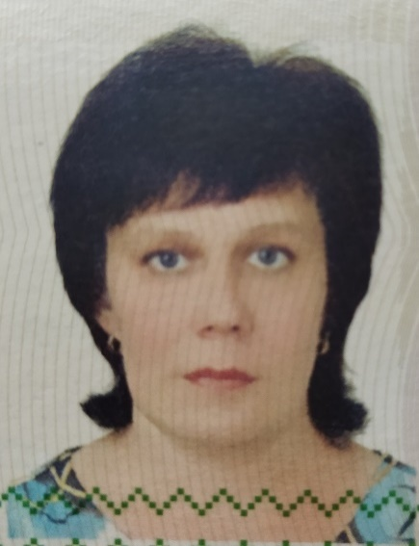
Родилась 25 июля 1974 года в д. Радюки Шарковщинского района Витебской области. Гражданство – Республика Беларусь.
Образование высшее. В 2002 году окончила учреждение образования «Витебский государственный университет им. П.М.Машерова» по специальности «Белорусский язык и литература».
1993 -1994 гг. – учитель начальных классов Стрельцовской неполной средней школы Шарковщинского района. 1994 – 2008 гг. – учитель для обучения на дому учреждения образования «Государственная общеобразовательная средняя школа №1 г.п.Шарковщина». 2008 – 2015 гг. – учитель начальных классов учреждения образования «Государственная общеобразовательная средняя школа № 2 г.п.Шарковщина».
2015 – 2021 гг. – учитель государственного учреждения образования «Радюковская базовая школа Шарковщинского района».
С ноября 2021 года заведующий Радюковского сельского Дома культуры филиала государственного учреждения культуры «Шарковщинский районный Центр культуры».
Проживаю в аг.Радюки. Член Белорусской партии «Белая Русь».

Уважаемые избиратели!
В случае избрания меня депутатом Шарковщинского районного Совета депутатов приоритетными направлениями моей деятельности будут:
- решение социально-бытовых проблем жителей избирательного округа;
- патриотическое воспитание подрастающего поколения;
- обучение молодежи традиционным ремеслам и искусству;
- сохранение, развитие и приумножение культурного наследия района;
- социальная поддержка пенсионеров, инвалидов, малообеспеченных и многодетных семей.
Искренне надеюсь на вашу поддержку и доверие!

